

**DÉPARTEMENT DU RHÔNE**

**Communauté de L’OUEST RHODANIEN**

**Commune de SAINT-ROMAIN DE POPEY**

**PROJET DE PROCES-VERBAL DE LA REUNION**

**DU CONSEIL MUNICIPAL**

**DU 7 JANVIER 2025**

**L’an deux mille vingt-cinq,**

**Le sept janvier à vingt heures, le Conseil Municipal de la commune de Saint-Romain-de-Popey dûment convoqué, s’est réuni en session ordinaire à la Mairie, sous la présidence de M. Guy JOYET, Maire.**

**Date de la convocation du Conseil Municipal : le 2 janvier 2025.**

**Nombre de Conseillers Municipaux en exercice : 19**

**Présents : 15**

**Votants : 19**

**Présents :**

**M. JOYET Guy (Président).**

**M. GIRAUD Pascal ; Mme. CHARLES Régine ; M. Jean-Michel COQUARD ; Mme. FERRIERE Ghislaine ; M. PERRIN Michel ; M. BISSUEL Bruno ; M. NOVE-JOSSERAND Bertrand ; M. GIRAUD Cédric ; Mme. GIRARD Rachel ; Mme. Véronique MALLEVAL ; Mme. Monique CHABOT-LACHAL ; M. MICHALLET Daniel ; Mme. MICHALLET Edith ; M. Jérémmy SAILLANT**

**Absents excusés :**

**Colin CHEVALIER a donné pouvoir à Régine CHARLES**

**Samuel JOYET a donné pouvoir à Rachel GIRARD**

**Annie COLLOMB a donné pouvoir à Michel PERRIN**

**Flora HALEGUA a donné pouvoir à Véronique MALLEVAL**

**Quorum (=9.5, majorité à 10) : atteint (15 présents)**

**Secrétaire de séance : M Bertrand NOVE-JOSSERAND**

**Lecture du procès-verbal de la réunion du 3 décembre 2024 par Edith MICHALLET :** approbation à l’unanimité.

**Délibérations prises pour :**

1. **Ouverture de crédits pour la section investissement 2025.** Comme chaque année, la commune doit voter le budget primitif en Mars 2025. Dans le cadre de la continuité du service public, l’exécutif peut, entre le 1er janvier 2025 et la date du vote du budget, engager, liquider et mandater les dépenses d’investissement, sous réserve d’une autorisation spéciale de l’organe délibérant et dans la limite du quart des crédits d’investissement ouverts dans l’année budgétaire précédente.

***Délibération prise à l’unanimité, soit 19 voix pour, dont 4 par procuration***

1. **Participation de la commune aux assurances prévoyance du personnel.** Par ordonnance du 17 février 2021, le Gouvernement a décidé de rendre obligatoire la participation financière des employeurs publics aux dépenses engagées par leurs agents pour la souscription d’une mutuelle santé (en complément du régime de la sécurité sociale) et/ou d’une mutuelle prévoyance (pour le maintien de salaire en cas d’arrêt maladie prolongé).

Cette participation des employeurs était, depuis 2011, simplement optionnelle.

A partir du 1er janvier 2025 il est obligatoire de participer aux contrats de prévoyance à hauteur minimum de 7€ par mois par agent. Il est nécessaire de prendre une délibération pour participer aux contrats de prévoyance à hauteur de 7€ par mois et par agent.

***Délibération prise à l’unanimité, soit 19 voix pour, dont 4 par procuration***

1. **Avenant à la convention d’adhésion au service mutualisé d’économe de flux avec la COR.** Dans le cadre de sa politique de transition énergétique et écologique, la COR a créé un service mutualisé de conseil en énergie partagé – économe de flux, auquel nous adhérons. Pour des raisons de ressources humaines, le service n’a pas pu être rendu sur l’année 2023 et n’a pas pu reprendre qu’en mai 2024 : par conséquent, la COR n’appellera pas la cotisation 2023 et celle de 2024 sera proratisée sur 8 mois au lieu de 12. La convention d’adhésion ne prévoyant pas de non appel de cotisation ni de proratisation, la signature d’un avenant est obligatoire.

***Délibération prise à l’unanimité, soit 19 voix pour, dont 4 par procuration***

1. **Avenant à la convention d’adhésion au service commun « Assistance à la passation des marchés publics » avec la COR.** Suite à la délibération prise par le Conseil Communautaire de la COR le 28/11 dernier, la grille des prestations proposées dans le cadre du service « assistance à la passation des marchés publics » a été modifiée. Pas de modifications de tarifs, seulement les modifications des prestations.

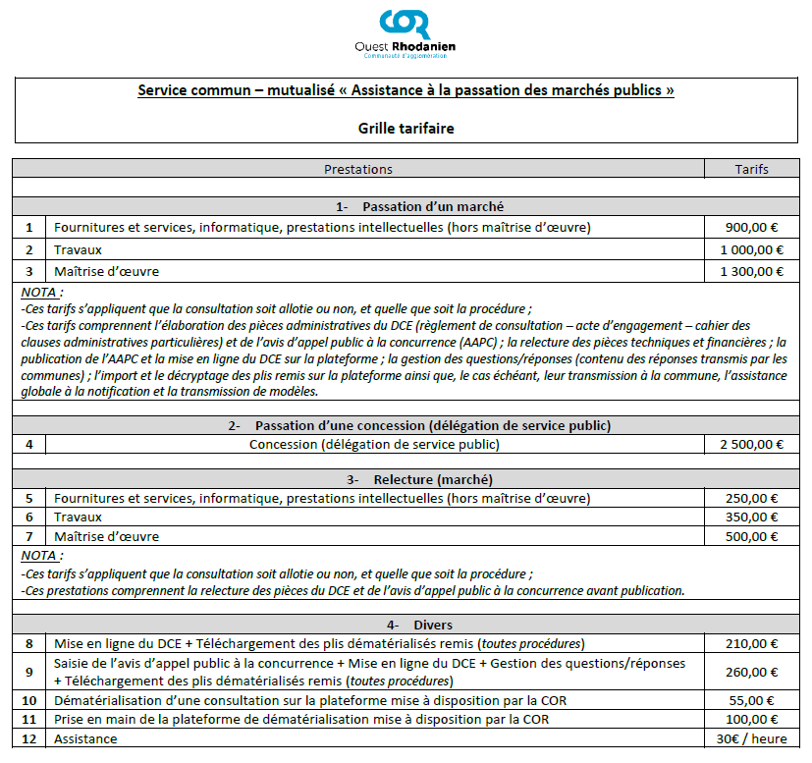

***Délibération prise à l’unanimité, soit 19 voix pour, dont 4 par procuration***

1. **Admission en non-valeur de la dette de 2 669,35€ de l’ancienne locataire de la commune Mme Audrey DEVILAINE*.*** Suite à la décision de la commission de surendettement, la dette de Mme DEVILAINE Audrey a été effacée. Le comptable public nous demande de prendre une délibération actant la non-valeur à la hauteur de 2 669,35€

***Délibération prise à l’a majorité, soit 17 voix pour, dont 4 par procuration, 2 abstentions.***

1. **Demande des subvention DSIL, DETR, appel à projets et à la Région pour les travaux du cimetière.** En prévision des travaux d’aménagement du cimetière, il est nécessaired’autoriser Le Maire à déposer un dossier de demande de subvention à l’Etat, au titre de la DETR et de la DSIL, au Département, dans le cadre du dispositif Appel à projets, et à la Région.

***Délibération prise à l’unanimité, soit 19 voix pour, dont 4 par procuration***

1. **Versement d’une aide suite à la catastrophe de Mayotte.** A la suite du passage du cyclone Chido à Mayotte, le département vit une tragédie exceptionnelle. La Protection Civile, l’un des partenaires de l’Association des Maires de France, est présente dans la région et met en place un dispositif de soutien dont l’objectif immédiat est de répondre aux premières urgences. Les collectivités territoriales peuvent y contribuer en adressant leurs dons par virement à « La Protection Civile ». Le Maire propose de verser une aide à la hauteur de 500€.

***Délibération prise à l’unanimité, soit 19 voix pour, dont 4 par procuration***

1. **Création d’un emploi non-permanent d’attaché pour accroissement saisonnier d’activité.**

En vue du départ en congé maternité de la Secrétaire Générale de la Mairie de Saint-Romain-de-Popey, il est nécessaire de créer un emploi non-permanent pour que la personne qui viendra la remplacer puisse avoir une période de tuilage. Il est proposé d’ouvrir un poste du 13 janvier au 16 mars 2025, jusqu’au départ de la Secrétaire en poste, à raison de 35h/semaine.

***Délibération prise à l’unanimité, soit 19 voix pour, dont 4 par procuration***

1. **Création d’un emploi permanent d’Adjoint technique à la cantine à raison de 22,05h/35 annualisées.**

Il est nécessaire de créer un emploi permanent d’Adjoint technique à la cantine scolaire à raison de 22,05h/35 annualisées, qui sera occupé par Mme Marie PEREIRA.

***Délibération prise à l’unanimité, soit 19 voix pour, dont 4 par procuration***

**Rapport des commissions.**

Guy JOYET précise que la remplaçante pour le poste de Secrétaire Générale, Mme Sara GRANCHO a été embauchée et commence le 13/01/2025.

**Bâtiments :**

Guy JOYET fait le point sur les sujets en cours.

MSP : les travaux avancent à une vitesse correcte depuis le début du mois de décembre. Les fenêtres sont posées, ce qui était un gros point de blocage. L’ouverture des locaux est envisageable pour le 1er trimestre 2025.

La battue aux pigeons a eu lieu le 27/12.

Une bonne coopération avec la Société de Chasse et la population est à noter. On observe une nette baisse de la population d’oiseaux.

Véronique MALLEVAL indique que les panneaux « Battue » n’ont pas été installés dans le village. Le Maire la remercie pour sa remarque pertinente et Jean-Michel COQUARD note de le corriger pour l’année prochaine.

Aménagement du cimetière : le futur projet nécessite beaucoup de réflexion vu sa complexité. Une troisième réunion de travail est prévue le 23 janvier 2025 avec les Commissions bâtiment et voirie.

Cantine : suite à l’achat de nouveaux équipements dans le cadre de travaux de la cantine scolaire, certains matériels qui faisaient partie de l’ancien équipement ont été vendus à la commune de Saint-Julien-sur-Bibost pour un montant total de 1 710€. Le versement sera fait au profit du CCAS.

Location : la locataire de la maison Godard (route de la Gare) a donné sa dédite et va libérer la maison fin janvier. La commune est donc à la recherche d’un nouveau locataire.

Points Apports ordures ménagères : 6 camions ont été en panne en même temps à la COR, ce qui a généré un retard important dans la collecte. Le Maire a obtenu de la part de la COR le goudronnage des points d’apports Les Fenouillets et Route de la Gare.

Abattoir : le Maire précise qu’aujourd’hui la problématique des animaux qui s’échappent de l’abattoir est connue par la COR. L’abattoir étant en travaux, il est prévu d’améliorer le piégeage des animaux multi-espèces pour palier à ce problème. Il propose aux élus d’organiser une visite de l’abattoir au printemps 2025.

Maison Morfin (rue Centrale) : les élus réfléchiront à l’affectation de ces locaux qui seront disponibles fin janvier 2025.

**Affaires scolaires :**

Pascal GIRAUD indique que l’arrêt maladie de l’une des ATSEM est prolongée jusqu’au 31 janvier 2025. L’organisation du personnel reste donc compliquée.

L’ancienne diététicienne de la cantine scolaire ayant arrêté son travail pour la commune, 2 autres sont recensées pour la remplacer : 1 déjà reçue en entretien, 1 autre à recevoir prochainement.

**Associations / manifestations :**

Régine CHARLES ayant participé à l’Assemblée Générale de l’Association des familles le 13 novembre 2024, indique que l’association compte aujourd’hui 216 adhérents. Elle précise que cette année les membres sont moins motivés car la fréquentation de leurs évènements a nettement baissé. Elle transmet également leurs remerciements pour la mise à disposition des salles communales pour leurs activités.

**Rallye de Charbonnière :** la demande de buvette de l’école Notre-Dame-des-Roches pour le jour de l’évènement qui aura lieu dans la propriété Malleval (25 avril 2025) a été acceptée. Les autres associations seront questionnées sur la possibilité de tenir une ou deux buvettes sur le parking de la Salle Polyvalente.

Les dossiers de demandes de subventions à destination des associations seront envoyés cette semaine. Retour demandé : avant le 15/02/2025.

Manifestations à venir :

18/01 : vente de choucroute par le Club de l’Age d’Or

19/01 : chaudière des 20 ans

25/01 : Saint-Vincent

30/01 : théâtre par l’ADEC

02/02 : concours de belote par l’Amicale Boules

**Communications :**

Ghislaine FERRIÈRE remercie les élus pour la distribution des colis de Noël aux personnes concernées. Elle demande s’il y a eu des retours suite à cette action. Jérémmy SAILLANT et Bertrand NOVE-JOSSERAND transmettent les remerciements.

**Bâtiments :**

Cédric GIRAUD présente les photos du auvent du local des boules et du vestiaire foot nouvellement terminés.

**Voirie :**

Jean-Michel COQUARD fait le point sur les travaux en cours :

Les travaux sur la route de Savigny démarrent le 08/01/2025. Les travaux de la route de route de Pontcharra se poursuivent.

Les travaux d’enfouissement autour de la salle polyvalente vont suivre.

Il évoque également le projet de révision de circulation des cars sur le parking de la salle en lien avec le SYTRAL, suite aux problèmes liés à la circulation des bus.

Jean-Michel COQUARD précise que le marché de Noël du 10/12 s’est bien déroulé.

Le traitement de dératisation se poursuit aux Fenouillets et Route de la Gare.

Suite aux réunions de voirie avec la COR, 200 000€ supplémentaires seront alloués au budget voirie intercommunale 2025.

Le point de vente Maison Masia a ouvert ses portes ce jour. Les propriétaires souhaitent tester plusieurs créneaux d’ouverture pendant quelques semaines/mois avant d’établir les horaires définitifs.

Les guirlandes de Noël seront enlevées mardi prochain.

**Finances :**

Michel PERRIN informe le conseil des dernières remontées de l’INSEE concernant le recensement de la population.

En 2022 1754 personnes avaient été recensées. La population en 2025 est estimée à 1780 habitants, ce qui représente l’augmentation de 20% par rapport à 2008.

Réunions Budget 2025 de la Commission Finances : 21/01 à 20h Commission Finances ; 18/02 à 20h Commission Finances + Commission Associations, 24/02 à 18h ; 11/03 Conseil Privé à 19h ; 21/03 vote du Budget à 18h30.

**Question diverses :**

Daniel MICHALLET interroge Le Maire sur l’interview récente du Président de la COR, Patrice VERCHERE, notamment sur le sujet de PLUIH (à savoir, Plan Local d’Urbanisme Intercommunal et Habitat). Guy JOYET indique, qu’aujourd’hui cette réflexion au sein de la COR n’a pas encore suffisamment avancé pour pouvoir se projeter. Il indique également que son avis est plutôt favorable. Le projet est pour lui une suite logique pour l’aménagement du territoire et pour la complexité d’application induite par la loi ZAN.

**Présentation des permis de construire et des déclarations préalables déposés depuis la dernière réunion de conseil municipal.**

Daniel BONNEFOY fait une remarque sur la lisibilité des compte-rendus des Conseils Municipaux mis en ligne sur le site de la mairie. Ghislaine FERRIERE règlera ce point avec le fournisseur du logiciel.

**Date de la prochaine réunion du Conseil Municipal :**

**Mardi 4 février 2025 à 20h.**

Fin de la séance : 21h55

**-------------------------------------------------------------------------------------------------------------------------------**

***Procès-verbal approuvé lors de la séance du conseil municipal du 7 Janvier 2025***

Signatures :

Le Maire Le secrétaire de séance

Guy JOYET Bertrand NOVE-JOSSERAND